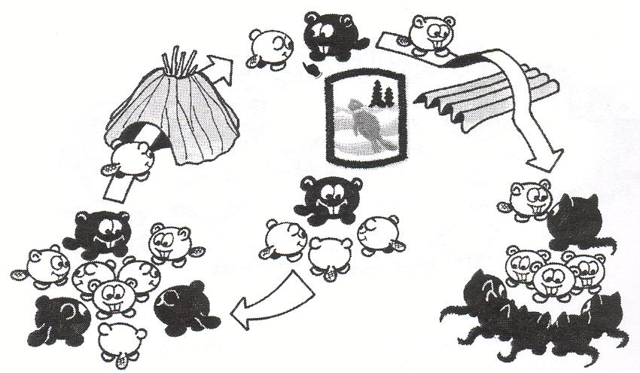

1- Introduction
- Explication du déroulement.
- Les Castors en digue. Prière Castor.
- Êtes-vous prêts à vivre de nouvelles aventures? Oui!
- Inviter ceux qui montent au centre de la digue.
- Grand claquement.
- Prendre position pour la suite de la cérémonie. Un animateur reste avant la hutte et salue ceux qui y passent.

2- Castor découvreur
- Appeler un Castor, un à un. Il traverse la hutte.
- Remettre l’insigne Castor découvreur : Reçois ce Castor découvreur, qui rappellera ton passage chez les Castors. Bonne chance.
- Salut et poignée de main.
- Quand le Castor quitte pour la prochaine étape, en appeler un autre.

1
2
3
4
Waingunga

hutte
5
3- Remise du certificat
- Remettre le certificat de Castor découvreur.
- Expliquer que l’insigne sera cousu à la couverte de feu.
- Inviter le futur Louveteau à traverser la Waingunga ou il sera accueilli par l’animateur de la meute ou du réseau.
- Il ne se joint pas tout de suite à sa nouvelle unité mais attend de l’autre côté de la rivière.
4- Départ
- Une fois tous les Castors de l’autre côté de la rivière.
- Rassembler la Colonie sur le bord de la rivière.
- Chant de montée ou départ.

5- Accueil
- Après le chant de départ, demander aux castors découvreurs : Que voulez-vous? Devenir louveteaux ou exploratrices!
- S’adresser aux louveteaux ou exploratrices : Acceptez-vous ces nouveaux? Oui!
- C’est bon, vous pouvez venir avec nous.
- Les castors vont rejoindre leur nouvelle unité.
- Chant d’accueil par la meute ou le réseau.

